Муниципальное образовательное учреждение дополнительного образования
Первомайский дом детского творчества

Методическая разработка занятия
в объединении дополнительного образования

Обереговая Вепсская кукла"

Романова Людмила Васильевна
педагог дополнительного образования.

2018г Пречистое

Продолжительность занятия: 90 минут.

Возраст: 8– 9 лет.

Цель: Приобщать и побуждать детей к изучению прикладного творчества, основанного на народных традициях.
Задачи:
образовательные:
-Познакомить детей с разновидностью оберегов
-Обучение технологии изготовления " Обереговой Вепсской куклы"
- Содействовать формированию у детей навыков ручного труда
развивающие:
-Способствовать развитию интереса к прикладному творчеству.основанному на народных традициях.
-Содействовать развитию мелкой моторики рук
воспитательные:
- Воспитывать уважение к далёким предкам
-Воспитывать аккуратность в работе, самостоятельность.художественный вкус
-Воспитание культуры общения, умения работать в коллективе
Методы:
-Информационные: история тряпичной куклы, демонстрация образца и последовательности выполнения работы.
-Практические
-Управление деятельностью детей.

Форма работы:
-Индивидуальная: подбор ткани, индивидуальный показ изделия.
-Коллективная - фронтальный показ последовательности выполнения изделия, объяснение, обсуждение.
Материалы и инструменты:
-белая ткань
- разноцветная ткань
-синтепон или вата
-тесьма

Хронометраж занятия:
1. Организационный момент 5 минут
2. Введение в тему 5 минут
3. Основная часть:
- Первый этап 30 минут
- Перерыв 10-15 минут
- Второй этап 30 минут
Заключительная часть 10 минут
План и содержание занятия:
Организационный этап: приветствие и сообщение темы занятия.
Аннотация: информация об истории кукол и их, образах.символике, демонстрация образца изготовляемой куклы и определение последовательности выполнения работ.
Выполнение творческого задания. Практическая часть работы. Подведение итогов.

Результаты:
-Оценка усвоения полученной информации навыков и умений полученных в процессе работы.
-Интерес детей не только к результату, но и к процессу выполнения изделия.
-Проявление активности каждого обучающегося.
-Анализ индивидуальной и коллективной работы.
Ход занятия
Педагог:Добрый день, дети! Я очень рада видеть вас на занятии.
Очень часто за событиями и за сутолокой дней
Старины своей не помним, забываем мы о ней.
И хоть более привычны нам полёты на луну.
Вспомним русские обычаи, вспомним нашу старину.

Сегодня мы познакомимся с одним из замечательных видов декоративно-прикладного искусства – русской народной тряпичной куклой.
В настоящее время известно более 90 видов различных кукол: обереговых, обрядовых и игровых. (Презентация)
Сегодня я познакомлю вас с оберегами, научимся делать куклу оберег.
Многовековая история культуры наших предков неразрывно связана с народными поверьями и приметами. Они пришли к нам из глубины времён как память о наших предках, первые попытки понять окружающий мир, оградить себя от неблагоприятных событий.
Оберег - это не просто красивая вещичка, он имеет вполне конкретный и практический и даже мистический смысл, идущий к нам из далёкого прошлого наших предков.
Эта кукла раньше сопровождала жизнь человека с самого его рождения. Имён у этой куклы множество: Капустка, Кормилка, Берегиня, Желанница и другие. Но каждое имя так или иначе раскрывает глубинную женскую сущность. Воплощает в себе образ материнства и заботы.
Как правило, тряпичные куклы были простейшим изображением женской фигуры: кусок ткани свёрнутый в скалку, тщательно обтянутое белой льняной тряпицей. Груди из тряпичных шариков и обыденный или праздничный наряд из лоскута.
Тряпичные куклы , сшитые из нового лоскута, специально делали в подарок к крестинам, к дню ангела, к празднику, выказывая родственную любовь и заботу. В семье же, для своих детей, куклы " вертели" обычно из старого тряпья. И не по бедности, а по ритуалу кровной близости. Считалось, будто ношенная материя хранила родовую силу и, воплотивших в кукле, передавая её ребёнку, становясь оберегом. Для кукол чаще всего использовались подолы женских рубах и фартуков. Именно эти части костюма, соприкасаясь с землёй и вбирая таким образом её силу.
"С давних пор люди умели защитить себя и свой дом от бед, несчастий, сглаза. Они умели делать Обереги. И эти Обереги имели силу, они действительно защищали своих хозяев". Люди верили, что обереги охраняют их от болезни, " дурного сглаза", хищных зверей, стихийных бедствий и разных напастей.
Собираясь в дальний путь, человек брал с собой оберег, чтобы вложенные в него, добро, вера и любовь согревали душу, напоминали об отчем доме, родной земле.
(давайте вспомним с вами, какие обереги вы знаете?называют: Желанница, Травница, Крупеничка, Коляда, Спиридон Солнцеворот, Купавка, Десятиручка. Колокольчик и т. д)
Показ обучающимся иллюстраций с изображением оберегов.
В русской деревне главным оберегом была тряпичная кукла. У такой куклы не было лица. Считалось, что кукла с лицом приобретает душу и может навредить человеку. А куклы без лица оберегают дом, очаг. А мы с вами будем делать сегодня Вепсскую куклу-оберег, которая отличается яркой половой принадлежностью. Это образ замужней женщины. Её делают из обрывков изношенной одежды. В одежде куклы обязательно должен присутствовать красный цвет. Детали куклы не сшиваются, а связываются нитками, можно красными, так как красный цвет, считалось, обладал охранительным действием: оберегает от сглаза и порчи.
Согласно традициям, при изготовлении любой обереговой куклы нельзя было пользоваться ножницами и иглами, ткань лишь рвалась и связывалась.так же наши предки верили, если нарисовать кукле лицо, то в неё вселится злой дух.
Вепсская кукла - это символ благополучия и достатка, а её большая грудь - символ сытого и здорового ребёнка. Вепсы - это небольшая народность, проживающая на территории Калерии, Ленинградской Вологодской областей, которые до сих пор сохранили обычаи и традиции.
Чтобы изготовить своими руками Вепсскую куклу - оберег вам понадобятся:
-лоскут белой ткани
-3-4 лоскута цветного ситца
-синтепон или вата
-нитки ,ножницы
Прежде чем приступить к работе, давайте повторим технику безопасности.( приложение №2 )
Практическая часть занятия. Оберег своими руками.
Показ образца.
Когда мы будем делать куклу - оберег, то вы можете загадать желание, или даже написать его на листочке бумаги и вложить в голову кукле, и оно обязательно сбудется.
1. Начинаем создавать нашу куклу.(Приложение№1 Технологическая карта) Начинаем с того, что разложим на столе всё необходимое ровно и красиво, настроимся на работу. Лёгкая полуулыбка и хорошее настроение помогут передать будущей кукле позитивный заряд энергии. Ну , по крайней мере, мы в это верим:)
Берём белую хлопковую или льняную ткань, отрываем от неё квадрат, кладём в центр кусок ваты или синтепона.
Почему раньше не пользовались ножницами и иголками? Почему ткань только рвали? Ответы обучающихся.
Затем стягиваем содержимое в плотный ровный шарик красной ниткой, намотав её чётное количество раз. Узлов не делаем, длинные концы нитки можно пока не отрывать.

Почему перевязываем красной ниткой нашу куклу? Ответы обучающихся). У нас получилась голова куклы. Повторим операцию ещё два раза, скрутив шарики поменьше, это будет грудь.
2. Сделаем кукле ручки.
Возьмём прямоугольный лоскут белого, серого или любого другого цвета. Сложим из него квадрат, затем скрутим из него "рожок", как кулёк для семечек. В широкой части перевяжем чётное количество раз красной ниткой, концы заправим под скрутку.. Сделаем таких деталей две. Это руки куклы.
Проводится физминутка для расслабления мышц рук и глаз. (Приложение №3).
3. Скручиваем детали вместе.
Выберем два ярких лоскута и скрутим поверх двух шариков-грудей верхнюю часть сарафана. Скрутим "одетые шарики" между собой, а затем перевяжем их к голове, направив хвостики вниз. Не забываем о чётном количестве оборотов красной ниткой. Как вы думаете почему кукле раньше не рисовали глаза? Ответы обучающихся.
Теперь туго перевяжем под грудью и руки, причём сделаем их поднятыми вверх, как будто воздетыми к Небу и Солнцу. Такой образ сложился из-за представления этой куклы в образе языческой богини Макоши, считавшейся в восточнославянской мифологии покровительницей женского начала, плодородия, брака и родов. Макошь была верной помощницей хозяйки в её делах и женских занятиях, а так же дарила изобильную и щедрую судьбу своему владельцу.
4. Одеваем на куклу сарафан.
Ну, вернёмся же к нашей кукле, Кормилице и Берегине. Берём хлопковую или ситцевую ткань яркой расцветки, например ту, которой мы грудь " одевали", отрываем широкую полосу. Прямо под грудью туго повязываем нитку. Опускаем юбку вниз, открывая верхнюю часть туловища. Сарафан готов!
5. Сделаем передник.
Для передника выбираем подходящую по расцветке плотную ткань, кружево и часть широкой тесёмки. На ткани можно сделать вышивку, которая была необходимой деталью костюма. Главное помнить, что символы в узоре всегда играли очень важную роль. Они обозначали солнце, воду, землю, животных и символизировали связь человека с природой, богатый урожай, долгую жизнь и так далее. Выполнялась вышивка в основном красными нитками разных оттенков. Напомним, что этому цвету придавалось большоеособое значение - " обережное". Привязываем наш передник к телу куклы ниткой.

6. Повяжем ситцевый платок.
Последним штрихом повяжем кукле платок, подвязав его под подбородком и завязав сзади на узел.
Кукла готова!
Заключительная часть:
Самоанализ:
– Ребята, давайте поставим наших красавиц в хоровод и посмотрим, что же у нас сегодня с вами получилось.
Какая кукла на ваш взгляд самая красивая и аккуратная?
(Самоанализ)
Повторение нового материала:
Давайте сейчас повторим:
– Что вы узнали сегодня нового на занятии? (Ответы детей)
– Какую обереговую куклу вы изготовили? (Вепсскую)
– Испытывали ли вы трудности при ее изготовлении?
– Чему научились? (Ответы детей)
– Где вам это может пригодиться?
(Дети делятся впечатлениями.)
Рефлексия:
А теперь, давайте украсим наряд своей куклы. Перед вами лежат цветочки: красные и синие. Если вам понравилось занятие, прикрепите на сарафан красный цветочек, если нет – то синий.
Уборка рабочего места:
– Сейчас я прошу вас убрать свое рабочее место. (Уборка рабочих мест.)

– Всем спасибо! Мне было сегодня очень приятно работать с такими умными, умелыми, талантливыми ребятами. До свидания!

Литература:

1. Горичева В. С. «Куклы»- Ярославль, «Академия развития», 1999 год
2. Гурбина. Е.А.Занятия по прикладному искусству. Дополнительное образование. – Волгоград, «Учитель», 2010.
3.Дайн Г.Л., Дайн М.Б. Русская тряпичная кукла. Культура, традиции, технология. – М: Культура и традиции, 2007;
4. Зимина И. «Текстильные обрядовые куклы» Издательство «Ладога-100», 2000.
5. Котова И.Н., Котова А.С. Русские обряды и традиции. Народная кукла. – СПб: Паритет, 2006;
6. Кукольный сундучок. Традиционная народная кукла своими руками.- ООО Белый город, 2010.

Приложение№1

Технологическая карта

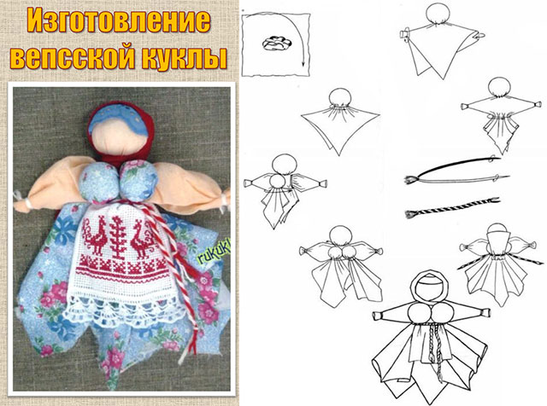

Приложение №2

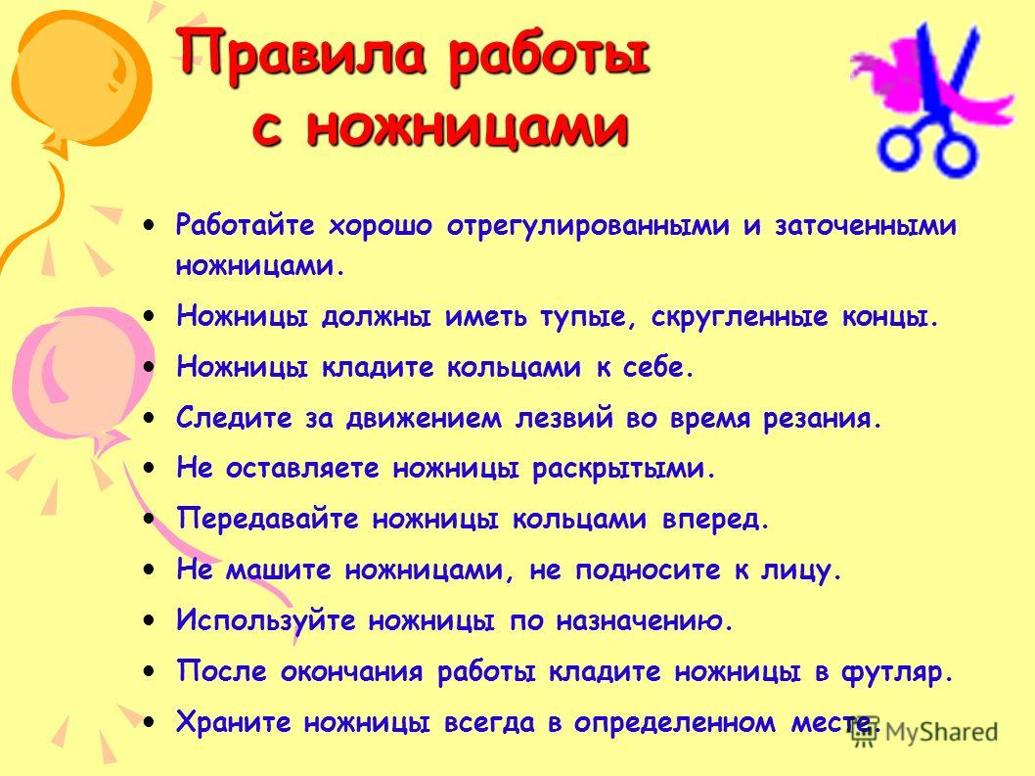

Приложение №3

Физминутка для расслабления мышц рук и глаз.
На разминку – становись! Вправо – влево покрутись, Повороты посчитай, Раз-два-три, не отставай. (Вращение туловищем вправо и влево.) Начинаем приседать – Раз, два, три, четыре, пять. Тот, кто делает зарядку, Может нам сплясать вприсядку. (Приседания.) А теперь поднимем ручки И опустим их рывком. Будто прыгаем мы с кручи Летним солнечным деньком. (Дети поднимают прямые руки над головой, потом резким движением опускают их и отводят назад, потом резким движением снова вверх и т. д.) А теперь ходьба на месте, Левой-правой, стой, раз-два. (Ходьба на месте.) Мы за парты сядем, вместе Вновь возьмемся за дела. (Дети садятся за парты или столики.)

Упражнение для глаз. Глазкам нужно отдохнуть. (Ребята закрывают глаза)
Нужно глубоко вздохнуть. (Глубокий вдох.Глаза все так же закрыты)
Глаза по кругу побегут. (Глаза открыты.Движение зрачком по кругу по часовой и против часовой стрелки)
Много-много раз моргнут (Частое моргание глазами)
Глазкам стало хорошо. (Легкое касание кончиками пальцев закрытых
Увидят мои глазки все! (Глаза распахнуты.На лице широкая улыбок

